Отчет по проделанной работе | Октябрь  2016
Описание проделанной работы, результаты, ошибки, выводы. |  | Строительство загородного жилого дома

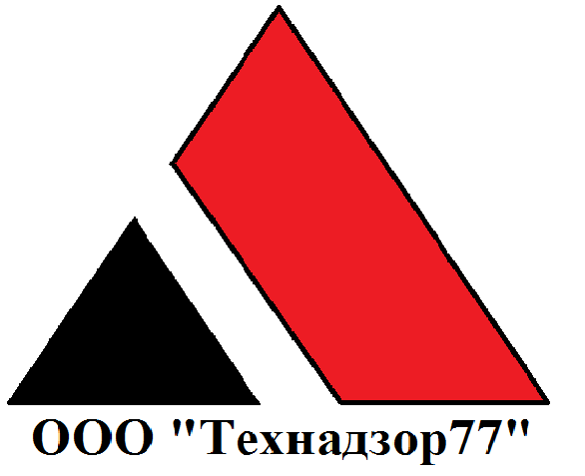

На объекте произведены работы:
- Закончен монтаж стен и фронтонов 2-го этажа.
- Монтаж конькового бруса.
- Монтаж стропил, обрешетки пароизоляции и утеплителя кровли.
- Монтаж гидроизоляции и контр обрешетки кровли.
- Монтаж подшивы кровли.
- Монтаж потолков 2-го этажа
- Монтаж пирога перекрытия 2-го этажа
- Монтаж половых досок на 1 и 2 этаже.
- Заканчивают монтаж металлочерепицы.
- Сделали перекрытие 2-го этажа
- Сделана вагонка
- Привезли септик монтаж в конце недели.
- Леса установлены.

Проведенные контрольные мероприятия:

- Контроль монтажа стен и фронтонов.
- Приемка стен и фронтонов.
- Контроль монтажа кровли.
- Контроль монтажа потолков 2-го этажа.
- Контроль и приемка перекрытия 2-го этажа.

Замечания:
- Зазоры на перерубах стен локально превышают допустимые СП и составляют 5-10 мм.
- Конструкция кровли выполнена с нарушением технологии, а именно:
- Отсутствует 2-й капельнник убирающий конденсат с кровли
- Отсутствует вентиляция кровли
- Узел примыкания стропил к стенам сделан без крепежа (отсутствует запил или скользящий элемент)
- Пароизоляция кровли не проклеена по стенам
- Брус стен поражен грибком и плесенью.
- Обсада выполнена из из обрезков пиломатериалов.
- Пиломатериал для обсады поражен грибком и плесенью
- Отсутствует пароизоляционная защита на оконных блоках
- Мостики холода на стуках обсадной коробки
- Вагонка на потолках деформирована.
- Окрашивание наружных стен производится с нарушением технологии и температурного режима. Перед окрашиванием с поверхности бревен не удален грибок.
- В черепицы присутствует отверстия от шурупов

Выводы:
- Работы выполнены с нарушением технологий и СП.

Рекомендации:

Выезды за отчетный период:
- 26,09,2016
- 03,10.2016
- 05,10,2016
- 10.10.2016
- 17.10.2016

